**GOBIERNO DEL ESTADO DE COAHUILA DE ZARAGOZA**

**SECRETARÍA DE EDUCACIÓN**

ESCUELA NORMAL DE EDUCACIÓN PREESCOLAR

CICLO ESCOLAR 2020-2021

DESARROLLO DE LA COMPETENCIA LECTORAL

LA COMPRENSIÓN LECTORA

**PRESENTADO POR:**

SOFIA ABISAI GARCIA MURILLO

**Unidad de aprendizaje I**. SABER LO QUE ES LEER.

**COMPETENCIAS:**

*Detecta los procesos de aprendizaje de sus alumnos para favorecer su desarrollo cognitivo y socioemocional.

*Integra recursos de la investigación educativa para enriquecer su práctica profesional, expresando su interés por el conocimiento, la ciencia y la mejora de la educación.

**SALTILLO, COAHUILA DE ZARAGOZA MARZO 2021**

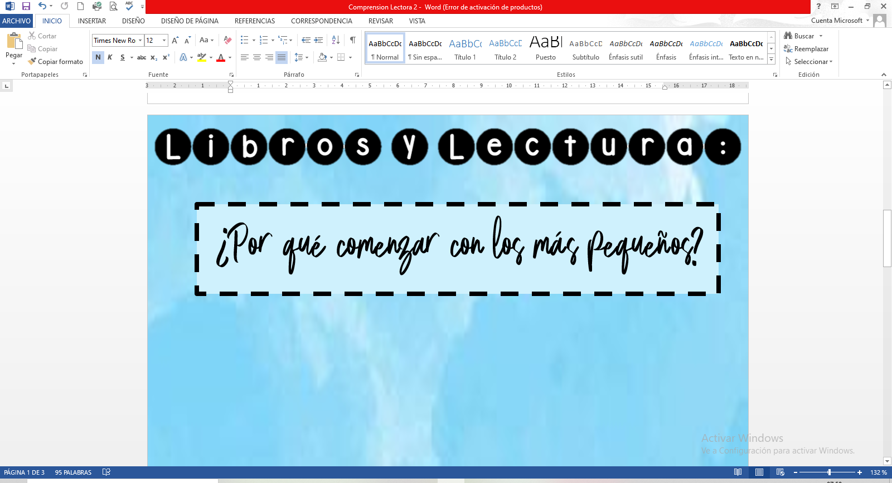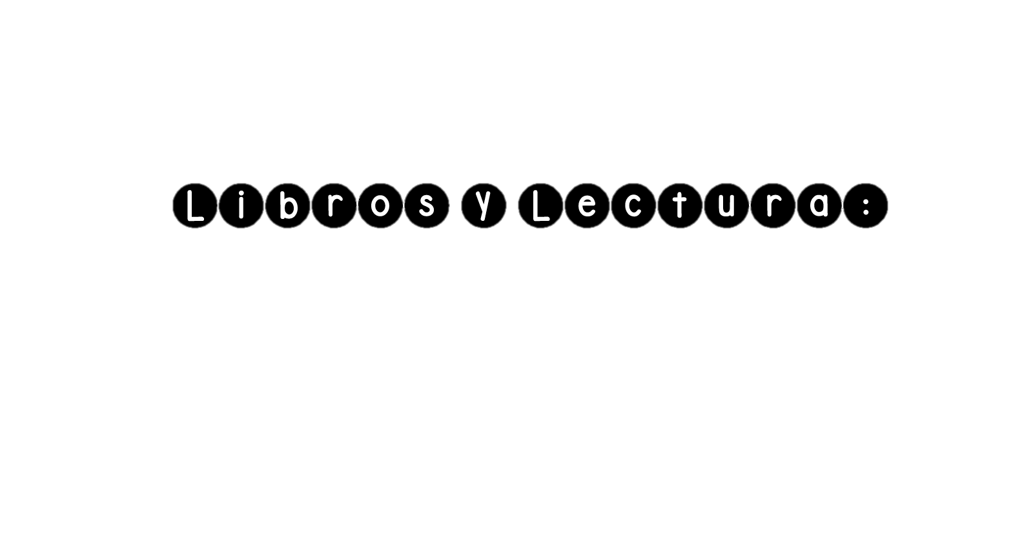

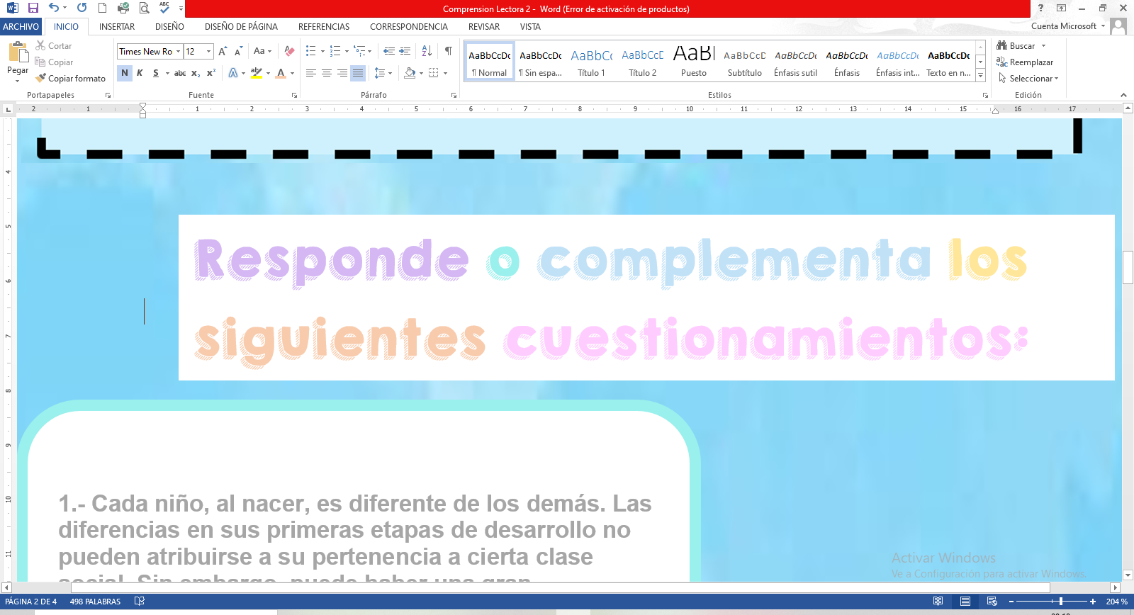



**1.- Cada niño, al nacer, es diferente de los demás. Las diferencias en sus primeras etapas de desarrollo no pueden atribuirse a su pertenencia a cierta clase social. Sin embargo, puede haber una gran desigualdad entre los bebés, particularmente en…**

El resultado de combinaciones casi ilimitadas entre su patrimonio genético y su entorno

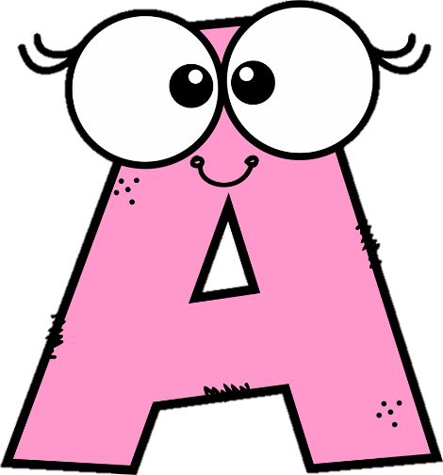



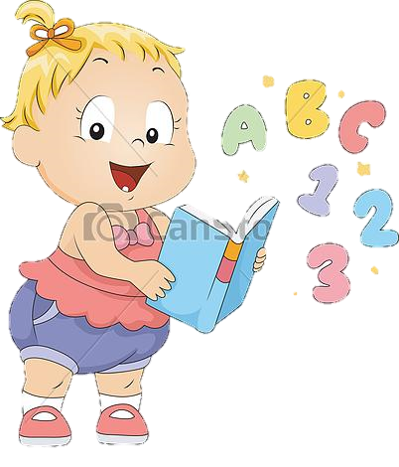

**2.- El propósito de ACCES es conducir animaciones de la lectura para bebés en bibliotecas y servicios para la primera infancia, porque se demostró que los niños en su tercer año de vida…**

Tienen un apetito y un interés activos por la lengua escrita, mismo que acompaña sus acciones de habilidades orales, con progresiones muy distintas





**3.- Estudios realizados mostraron que todos los niños que habían aprendido a leer tempranamente habían estado…**

En contacto con lo escrito y los libros, ya sea en el seno de la familia o en una biblioteca.







**4.- Habitualmente usamos dos formas de lenguaje oral: el fáctico y el de relato. ¿Cuál es la diferencia entre ambas?**

a).- Lengua fática: carece de sentido cuando se transcribe porque en este no se comparte un diálogo, por lo cual no se le da contexto.

b).- Lengua de relato: puede ser transmitida de manera que conserve el sentido al transcribirla porque contiene un dialogo que ofrece el contexto de la historia.











**5.- Se ha demostrado que en las familias más pobres o en situaciones difíciles no se utiliza con los niños la forma del “lenguaje de relato”, y que son justamente los niños provenientes de esos entornos los que con mayor frecuencia experimentan fracaso en su aprendizaje escolar. Usando los ejemplos del lenguaje fáctico y de relato tomados del libro “Me vale madre”, del aclamado escritor Humberto Valdez Sánchez, escribe cinco ventajas que tiene el lenguaje de relato en el aprendizaje de la lectura.**

Este texto ofrece mayor lógica.

Tiene coherencia.

Es más fácil de comprender.

Se ofrece una historia que logra atrapar al lector.

Se diferencian los diálogos de cada personaje.





**6.- Las investigaciones sobre el desarrollo de la psique del niño destacan la importancia de colmar el apetito de los bebés por las canciones de cuna, las rimas y los cuentos para que adquieran la lengua y la escritura. Porque…**

Es tan preocupante la relativa ausencia de formas del relato en intercambios orales en las familias con dificultades, pero gracias al apetito de los bebés por la lectura se puede compensar esta deficiencia.

la psique del lactante es un gran la ps la psique del lactante es un gran receptor que se nutre de su medio ambiente. El bebé percibe ritmos y repeticiones en las rimas y canciones de cuna.

la psique del lactante es un gran receptor que se nutre de su medio ambiente. El bebé percibe ritmos y repeticiones en las rimas y canciones de cuna.

ique del lactante es un gran receptor que se nutre de su medio ambiente. El bebé percibe ritmos y repeticiones en las rimas y canciones de cuna.

receptor que se nutre de su medio ambiente. El bebé percibe ritmos y repeticiones en las rimas y canciones de cuna.